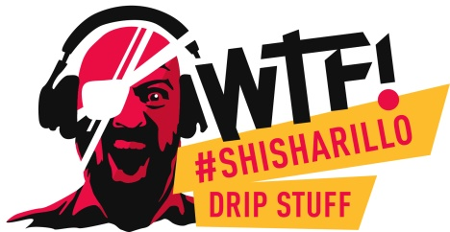**Volles Haus, starke Marken und chillige Vibes  
WTF! SHISHARILLO auf der Tuning World Bodensee 2025**

Die Tuning World Bodensee hat auch in diesem Jahr wieder bewiesen, warum sie zu den führenden Events der europäischen Tuningszene zählt. Über vier Tage hinweg verwandelte sich das Messegelände in Friedrichshafen Anfang Mai zum Mekka für Auto-Enthusiasten, Lifestyle-Fans und Szenegrößen. Mit Hunderten Ausstellern, PS-starken Showcars, internationalen Gästen und actionreichen Side-Events zog die Messe erneut Zehntausende Besucher an.

Mitten im Geschehen: WTF! SHISHARILLO, die Marke, die längst fester Bestandteil der Tuning-Community geworden ist. In ihrer urbanen Lounge konnten Besucher nicht nur entspannen, sondern auch die aromatisierten WTF! SHISHARILLO mit gesüßtem Filter in verschiedenen Geschmacksrichtungen kennenlernen – Probierpacks inklusive.

Das WTF! Promotionteam sorgte für gute Stimmung, coole Mitmachaktionen und einen durchgehend starken Markenauftritt. Die gemütlich gestaltete Sitz-Lounge mit Blick auf das bunte Treiben bot Raum für Gespräche, Selfies und echte WTF! Momente.

WTF! SHISHARILLO zeigt auf Events wie der Tuning World Bodensee, dass die Marke mehr ist als ein Produkt: Sie ist Lifestyle, Attitude und Community zugleich.

Internetpräsenz:

www.shisharillo.de

Bünde, im Mai 2025

**Kontakt:**

Beatriz Dirksen  
Headware Agentur für Kommunikation GmbH  
Tel. 02244-920866   
Fax: 02244-920888  
Email: b.dirksen@headware.de

Arnold André  
Das Familien-Unternehmen mit Sitz im ostwestfälischen Bünde ist Deutschlands größter Zigarrenhersteller. Zum Portfolio gehören weltbekannte Marken wie Handelsgold, Clubmaster und WTF! Shisharillo, oder die hochwertigen, eigenen Longfiller-Marken Carlos André, Parcero, Montosa und Buena Vista. Neben dem weiteren deutschen Standort im niedersächsischen Königslutter verfügt Arnold André über Unternehmen in Frankreich und Portugal sowie ein Werk in der Dominikanischen Republik für die Fertigung von Premiumzigarren und die Veredelung von Tabakdeckblättern. Die Produkte werden weltweit in über 80 Ländern vermarktet. Arnold André wurde 1817 gegründet und ist mittlerweile in der 7. Generation im Familienbesitz. Das Unternehmen beschäftigt international 900 Mitarbeiter.